Fiche 03
Fiche élève
Une chronologie littéraire du XXe siècle

Au fil de l’année scolaire, vous allez compléter une frise chronologique avec les dates correspondant à la biographie des auteurs au programme (XXe et XXIe siècles) et à leurs œuvres étudiées en classe à l’aide du site mytoolspace.net.

1 Préparation de la fris chronologique
a. Cliquez sur le lien suivant : http://www.mytoolspace.net/timeline.aspx
b. Passez la souris sur les icônes du haut de la page pour connaître leur fonction.
c. Cliquez sur la frise : une fenêtre s’ouvre pour paramétrer votre frise chronologique.
d. Inscrivez dans cet ordre :
- l’année de fin : l’année correspondant à la date actuelle (par exemple 2012).
- l’année de début : 1850 (certains auteurs du XXe siècle étant né au XIXe).
e. Définissez les échelles : voici une suggestion permettant une bonne visibilité.
- échelle principale : 20
- échelle secondaire : 2
Vous pouvez choisir de faire apparaître ou non des lignes d’échelle.
f. Cliquez sur « Valider ». Votre frise chronologique est prête à être complétée.
REMARQUE : en ajoutant des pages horizontalement ou verticalement (« pages hor. » ou « pages ver. »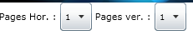), vous pouvez élargir la frise chronologique et espacer les éléments.

2 Inscrire les dates biographiques des auteurs
En suivant les indications a à e ci-dessous, classez les auteurs du chapitre 1 de votre manuel : Michel Leiris, Georges Perec, Philippe Grimbert, Andreï Makine, Jean-Paul Sartre, Nathalie Sarraute et Hervé Bazin.
Vous procéderez de même avec les auteurs de chaque chapitre.
Pour inscrire un auteur dans votre frise :
a. Choisissez la fonction « Créer une période de temps »  et la présentation « Texte à l’intérieur ».
b. Inscrivez les dates de naissance et de décès de l’écrivain dans les cases « début » et « fin ». Si ce dernier est toujours vivant, inscrivez l’année actuelle dans la case « fin ».
c. Inscrivez le nom de l’écrivain dans la case « Texte ». Si l’écrivain est toujours vivant, ajoutez l’indication « contemporain » à côté de son nom.
d. Choisissez une couleur dans la case « Fond », en faisant en sorte que le texte reste lisible. Cette couleur est désormais associée à l’écrivain : vous l’utiliserez également pour les autres événements lui correspondant.
e. Cliquez sur « Valider ».

Voici un exemple de frise chronologique avec les écrivains Alain-Fournier et Paul Éluard.
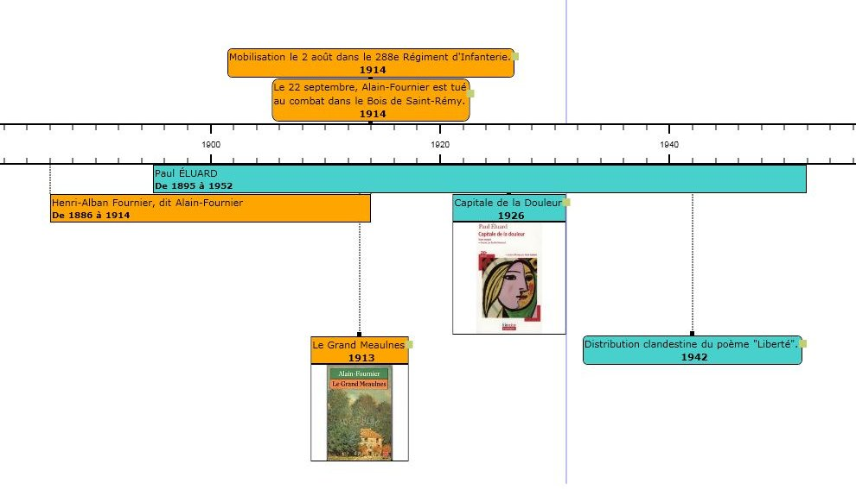

3 Ajouter un événement
À chaque fois qu’il est question d’une œuvre ou d’un événement important de la vie de l’auteur, ajoutez cette date dans la frise chronologique en suivant les indications ci-dessous.
Pour inscrire un événement dans votre frise :
a. Pour la date de publication d’une œuvre :
- sur « Google Images », trouvez une première de couverture du livre et enregistrez-la dans votre dossier personnel (Clic droit > « Enregistrer l’image sous »). ATTENTION : cette image ne doit pas dépasser 200 x 200 pixels. Sur « Google Images », la taille de l’image est indiquée au-dessous.
- Cliquez sur « Créer un événement » 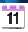 et choisissez « Événement avec image ».
- Inscrivez la date de publication du livre, puis son titre dans la case « Texte ».
- Cliquez sur « Charger img » : parcourez votre dossier personnel et sélectionnez l’image téléchargée.
- Attribuez la couleur de fond déjà déterminée pour l’écrivain.
- Si vous le souhaitez, changez la taille et la casse de la police.
- Cliquez sur « Valider ».
b. Pour un événement de la vie de l’auteur :
- Cliquez sur « Créer un événement » et choisissez « Événement simple ».
- Inscrivez la date de l’événement et définissez brièvement celui-ci.
- Attribuez la couleur de fond déjà déterminée pour l’écrivain.
- Si vous le souhaitez, changez la taille et la casse de la police, et la forme de la case.
- Cliquez sur « Valider ».

4 Enregistrer et récupérer la frise
N’oubliez pas d’enregistrer votre travail à chaque fois que vous complétez la frise !
a. Cliquez sur l’icône  (« Générer un fichier PDF et sauvegarder ») puis enregistrez le fichier dans votre dossier personnel en lui donnant un nom bien distinctif, sans espace (par exemple : « frise-alex-dupont »).
b. Pour rouvrir la frise et la compléter, cliquez sur l’icône (« Charger un PDF créé sur ce site »). Parcourez votre dossier personnel, où vous retrouvez le fichier PDF de votre frise chronologique.

